붉은 말의 해
호텔가에서 선보이는 새해 복의 기운 담은 식음 프로모션

경오년 새해, 분주한 연말연시를 보내고 호텔가에서는 새해의 의미를 담아 각 호텔마다의 콘셉트를 담은 디저트, 칵테일 등 메뉴 및 이벤트를 선보이고 있다.
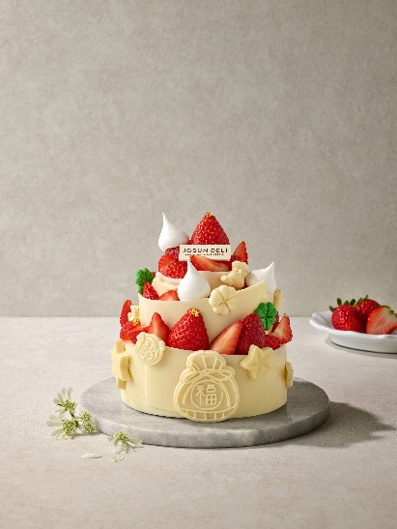
웨스틴 조선 서울의 조선델리는 새해의 풍요로운 시작을 소망하며 ‘행운 가득 딸기케이크’를 2월 18일(수)까지 선보인다.
화이트 초콜릿으로 케이크 전체를 감싸고 복주머니와 네잎 클로버를 표현해 행운의 의미를 담았고 제철 딸기를 올린 생크림 케이크로 달콤한 풍미를 선사한다.
또한, 붉은 말의 해 인만큼 말을 형상화한 쿠키가 올라간 ‘틴케이스 쿠키 세트’는 아몬드 튀일, 코코넛튀일, 피넛 버터 쿠키 등 총 11종의 쿠키로 풍성하게 구성돼 선물용으로도 제격이다.
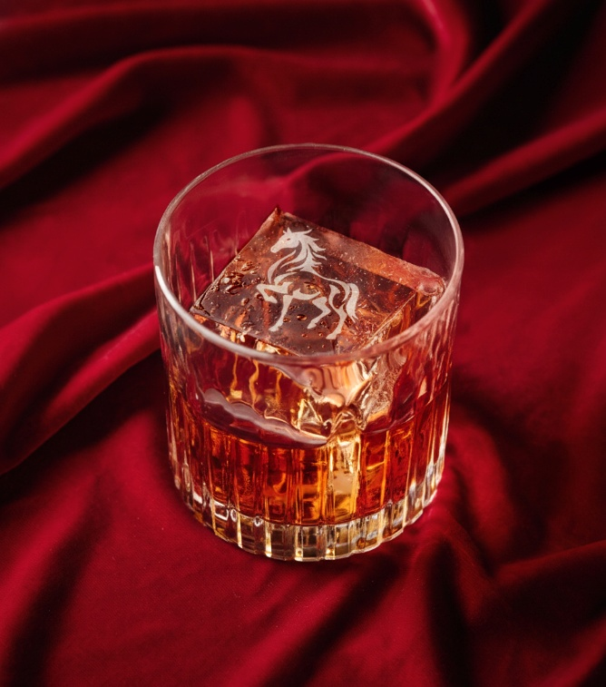
레스케이프 서울 명동, 럭셔리 컬렉션 호텔 최상층에 위치한 바 ‘마크 다모르’에서는 붉은 말 콘셉트의 신년 칵테일을 새롭게 선보인다.
경오년 ‘붉은 말의 해’에서 영감을 받은 칵테일 ‘레드 후프(Red Hoof)’는 마크 다모르의 헤드 바텐더가 직접 개발했으며 한국 소주와 제철 딸기, 한라봉이 어우러진 이색적인 조합을 담아 한국적인 매력을 뽐내는 것이 특징이다.
또한 모던 차이니스 레스토랑 ‘팔레드 신’에서도 붉은 말의 기운을 담은 다양한 주류 페어링도 즐길 수 있다. 강렬한 붉은 색감을 담은 우량에, 루치 영빈주 등을 비롯해 칵테일 전용 바이주인 우구송을 활용한 우구송 하이볼, 연태 레드 하이볼 등과 함께 중식과의 조화로운 페어링을 경험할 수 있다.
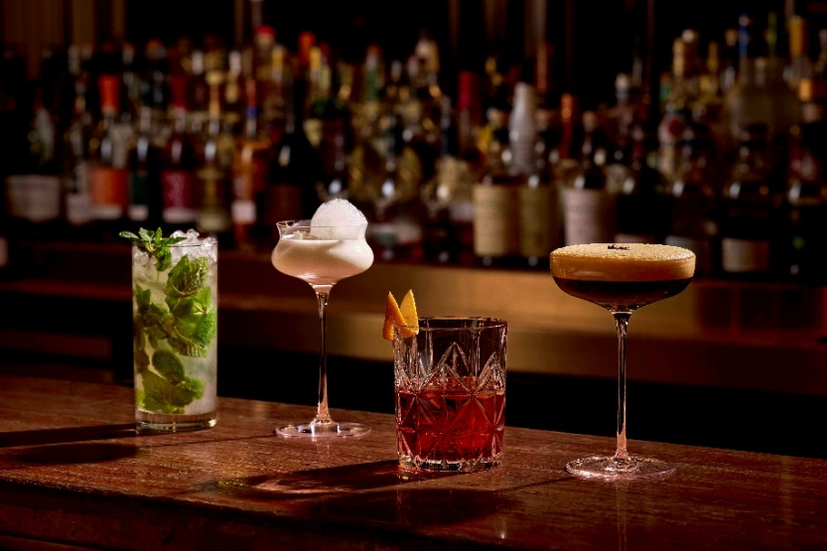
그랜드 조선 부산의 라운지앤바는 팬톤이 선정한 올해의 컬러인 ‘클라우드 댄서(Cloud Dancer)’에서 모티브를 얻은 칵테일을 준비했다.
올해의 컬러와 동일한 이름의 ‘클라우드 댄서’는 구름처럼 내려앉은 코코넛 폼과 크림, 밤, 바닐라의 풍미를 담아 고요한 휴식을 선사한다. 시그니처 칵테일로 사랑받는 ‘비벤떼 마티니(Vivente Martini)’는 조선호텔의 시그니처 원두인 비벤떼 클라시코와 프리미엄 코냑의 조화로 진한 초콜릿의 풍미를 느낄 수 있는 에스프레소 마티니다.
이외에도 라운지앤바의 하우스 샴페인을 이용한 프리미엄 모히또 ‘샴 모히또(Cham Mojito)’, 캄파리의 쌉쌀한 맛에 얼그레이 베르가못 향을 더해 우아하고 매력적인 맛을 담은 영국 스타일의 ‘브리티시 네그로니(British Negroni)’를 맛볼 수 있다.
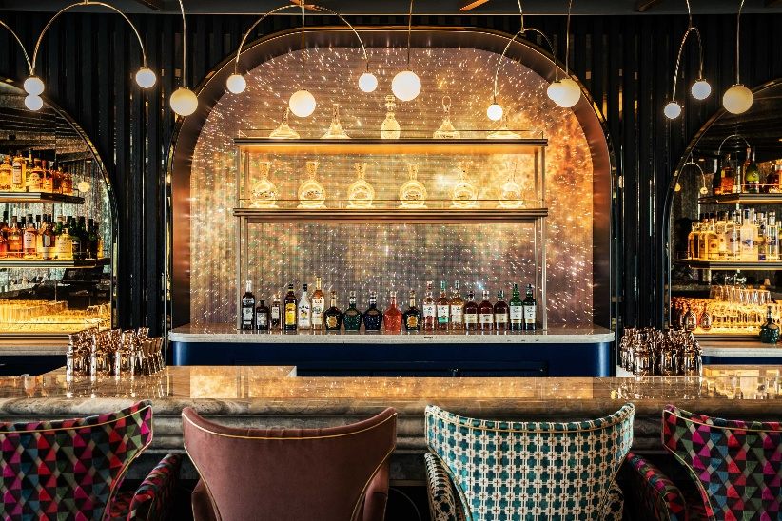
페어몬트 앰배서더 서울 호텔(이하 페어몬트 서울)이 병오년 새해를 맞아 ‘황금빛 시작’을 콘셉트로 한 F&B 프로모션 ‘골든 아워 (Golden Hour)’를 선보인다.
호텔 29층에 위치한 루프탑 바 M29에서 진행되는 이번 프로모션은 해가 지는 골든 아워 시간대에 맞춰 운영되는 해피아워 형태로 진행된다. 여의도와 한강 전경을 내려다보며 무제한 주류와 푸드를 즐길 수 있는 것이 특징으로, 신년의 에너지와 도약, 풍요로움을 상징하는 메시지를 기존 ‘골든 아워 (Golden Hour)’ 콘셉트에 자연스럽게 녹여냈다.
프로모션은 일요일부터 목요일까지 운영되며, 이용 시간은 오후 5시 30분부터 8시 30분까지다. 딥 프라이드 치킨과 소시지 플래터를 포함한 푸드와 함께 와인, 하이볼 칵테일, 맥주, 소프트 드링크 및 스페셜 칵테일을 무제한으로 제공한다.
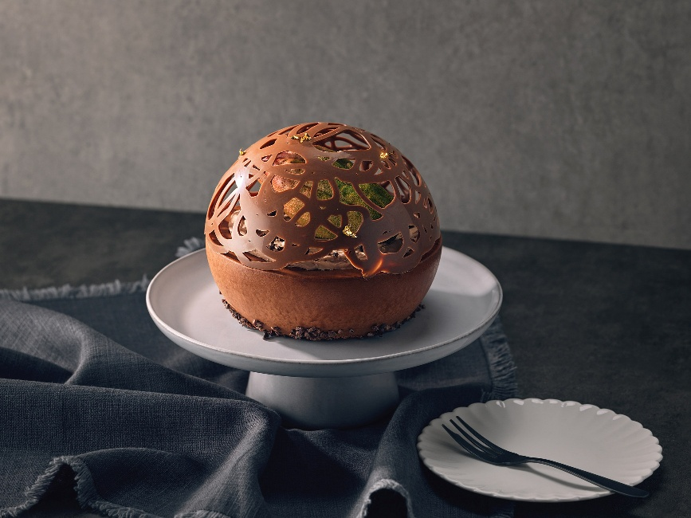
호텔 안다즈 서울 강남이 경오년의 시작과 함께 ‘쇼콜라 누아 돔’을 선보인다.
수석 페이스트리 셰프의 신년 야심작으로, 떠오르는 태양과 둥근 보름달에서 받은 영감을 섬세한 디자인으로 완성했다. 초콜릿 케이크임에도 70% 카카오 함량의 다크 초콜릿을 사용해 지나치게 달지 않은 맛이 특징이며, 커피 가나슈를 필링으로 더해 초콜릿의 진한 풍미와 은은한 쌉쌀함이 조화를 이룬다. 돔을 열면, 안에 있는 카카오빈 모양의 초콜릿 아트가 오브제처럼 자리하여 시선을 사로잡는다. 판매 기간은 1월 1일부터 3월 8일까지이며, 안다즈 서울 강남 1층 아츠(A’+Z)에서 구매 가능하다.

# # # # #

